RT-DETR
代码入口是train.py, if __name__ == '__main__':当执行train.py时这个条件句为真，从命令行中加载参数传入main函数中，main函数根据传入的参数实例化一个YAMLConfig类cfg，这个类就是解析命令行中加载的参数，其中self.yaml_cfg就是加载所有yaml文件的配置，子函数是实例化模型的，例如def model
将实例化后的YAMLConfig类cfg传入到DetSolver类中，并启动DetSolver类的子函数fit进行训练
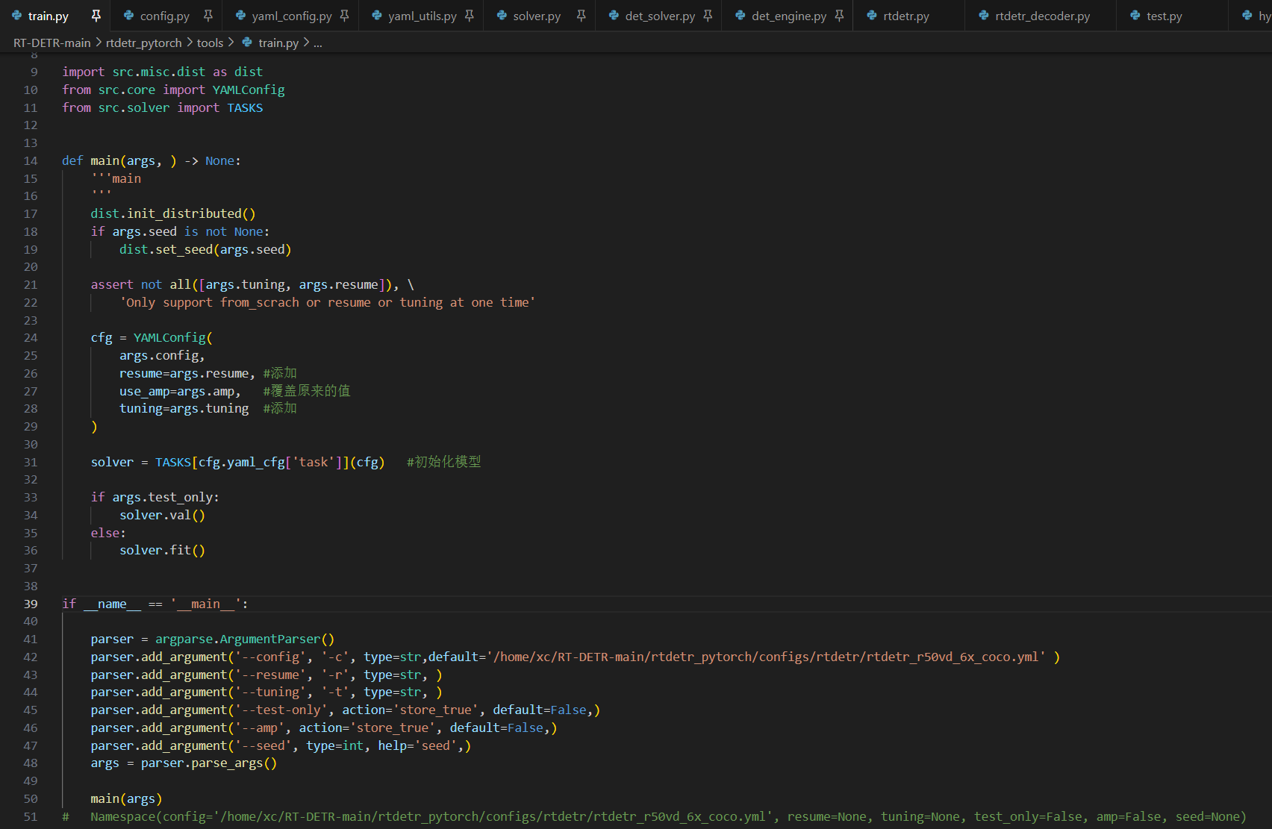

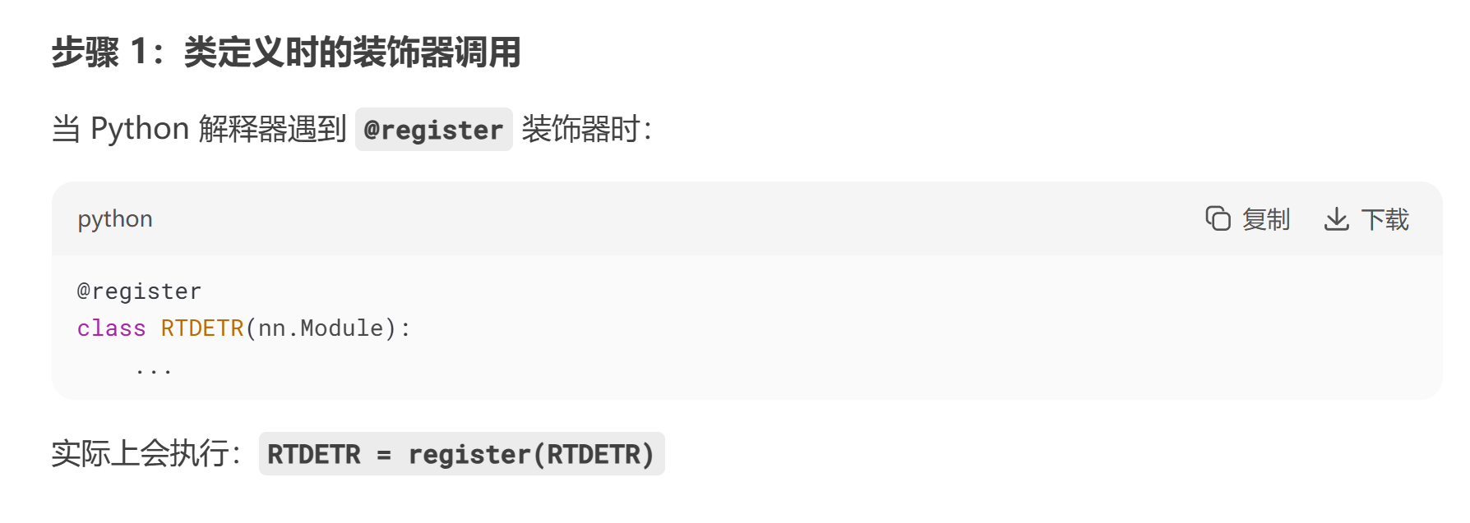
定义RTDETR这个类时，执行了RTDETR=register（RTDETR），GLOBAL_CONFIG初始值不为空
前向传播：
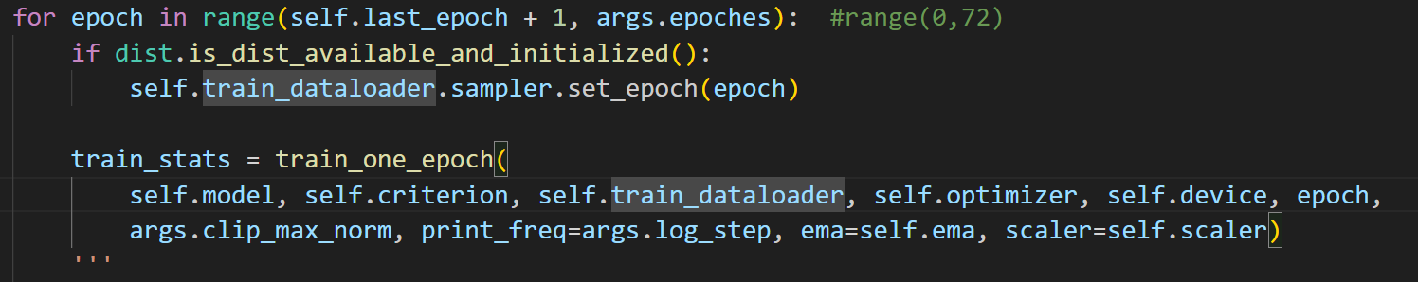
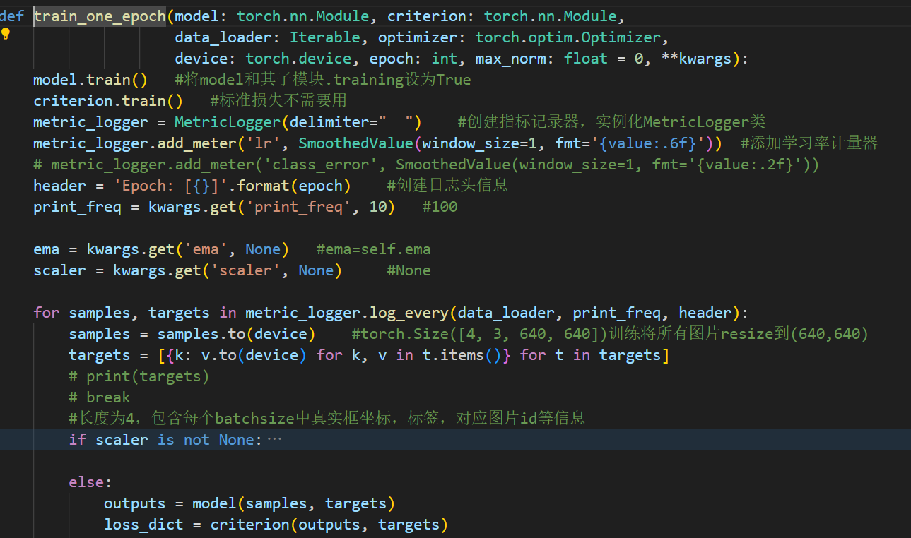
Sample和targets是从dataloader中遍历得到的图片和对应标签信息,在参数配置中设置了resize到[640,640],所以从dataloader加载的图片大小都为[640,640],Samples的维度是[4,3,640,640],targets是对应图片的标注信息，见rtdetr相关变量.txt，前向传播是从outputs=model（samples，targets）开始进行的，model是RTDETR类，包含backbone、encoder和decoder三部分，以下为这三部分的分别的流程：
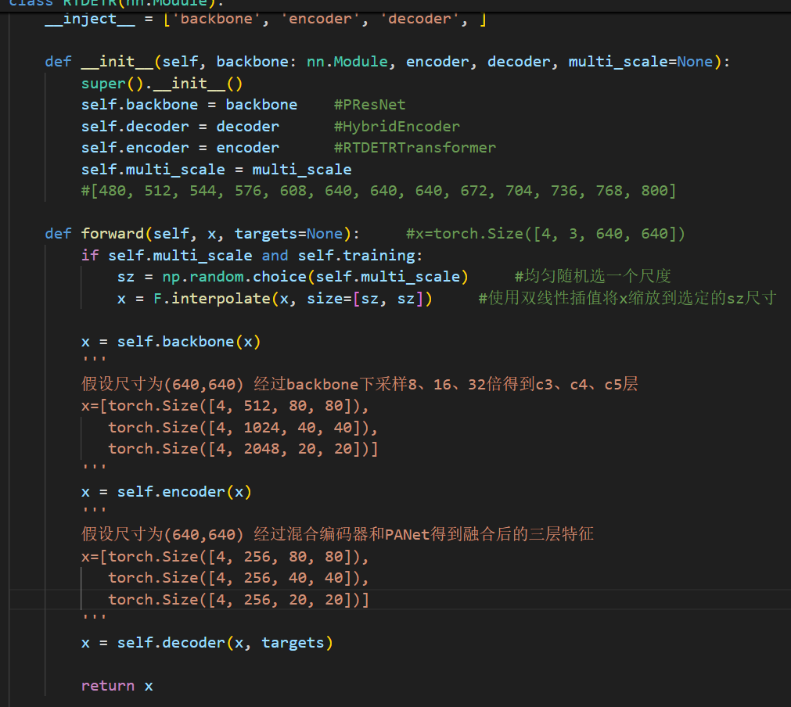
假设尺寸为(640,640) 经过backbone（ResNet50）下采样8、16、32倍得到c3、c4、c5层
x=[torch.Size([4, 512, 80, 80]),
torch.Size([4, 1024, 40, 40]),
torch.Size([4, 2048, 20, 20])]
再通过混合编码器hybrid_encoder：
将三个尺度的图像先通过1x1的卷积将维度都转化为隐藏维度256，后将c5层展平后经过一层编码器（和detr编码器完全一致）后恢复为图像得到f5层
PANet：将f5层通过ConvNormLayer模块（图中黄色模块，先进行1x1卷积后批量归一化再通过silu激活函数）后上采样（z1）和c4层拼接通过Fusion模块（双分支，上分支通过ConvNormLayer层将通道数恢复为隐藏维度256，下通道通过ConvNormLayer层将通道数恢复为隐藏维度256后通过3个RepVggBlock（双分支，上层3x3卷积，下层1x1卷积，双分支相加后通过silu），双分支相加）后再通过ConvNormLayer模块后上采样（z2）和c3层拼接通过Fusion模块得到[4, 256, 80, 80]
融合后的q3通过下采样（蓝色模块 3x3步长为2的卷积）和z2拼接后通过第三个Fusion模块得到[4, 256, 40, 40]，将其下采样和z1拼接后通过第四个Fusion模块得到[4, 256, 20, 20]
最终通过混合编码器和PANet得到
x=[torch.Size([4, 256, 80, 80]),
torch.Size([4, 256, 40, 40]),
torch.Size([4, 256, 20, 20])]
将编码器的输出和标注信息targets通过解码器RTDETRTransformer：
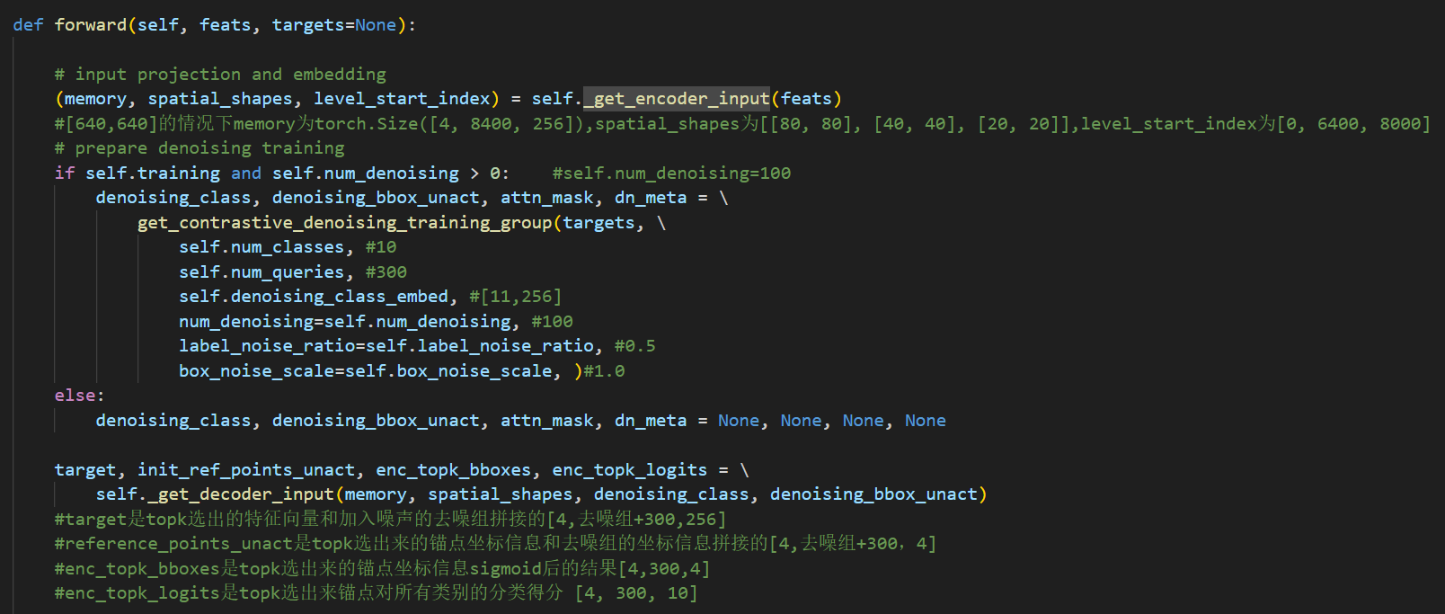
第一步将编码器输出通过self._get_encoder_input函数，先将三个尺度的图像各自通过1x1的卷积后再通过BN层，后将三个尺度展平[b, c, h, w] -> [b, h*w, c]后拼接起来，保存三个尺度信息以及每个尺度起始的索引
得到：
Memory：torch.Size([4, 8400, 256]) 展平后拼接的特征向量
spatial_shapes：cc 每一层的尺度信息
level_start_index：[0, 6400, 8000] 每一层的起始索引

第二步将标注信息、类别数量、query数量去噪类别嵌入层、去噪数量、标签噪声比率、边界框噪声比率传入get_contrastive_denoising_training_group函数得到去噪组标签向量（作为内容query）、去噪组边界框信息（作为位置query）、注意力掩码（匹配部分不能看到去噪部分，不同去噪组不能相互看到，防止作弊）和去噪组信息dn_meta
num_denoising = int(max_gt_num * 2 * num_group)#计算总的去噪查询数量
input_query_class:torch.Size([4, num_denoising, 256])加了噪声的gt标签信息
input_query_bbox：torch.Size([4, num_denoising, 4])加了噪声的gt边界框信息
attn_mask：torch.Size([num_denoising+300, num_denoising+300])注意力掩码
dn_meta = {
"dn_positive_idx": dn_positive_idx, 正样本索引[batchsize,每张图真实框数量x去噪组数量]
"dn_num_group": num_group, 去噪组数量
"dn_num_split": [num_denoising, num_queries] 去噪查询个数，query数量
}
批注：label不管是正样本还是负样本初始标注都是真实标签，bbox正样本噪声小负样本噪声大
每次前向传播都重新生成一次去噪组

第三步将memory, spatial_shapes, denoising_class, denoising_bbox_unact传入self._get_decoder_input函数得到decoder的输入：
首先根据传入的不同特征层尺寸信息生成锚点 生成80x80 40x40 20x20 对应网格中心并拼接宽高wh（分别为0.05、0.1、0.2）得到三层初始锚框（xywh，xy是网格中心，wh是初始宽高）然后将三个不同尺度的锚框展平得到[1,h*w,4],然后拼接起来得到[1,6400+1600+400,4]并生成有效锚框掩码[1,8400,1]将锚框逆sigmoid变换映射到实数域，将无效锚框设置为inf，返回锚框和掩码
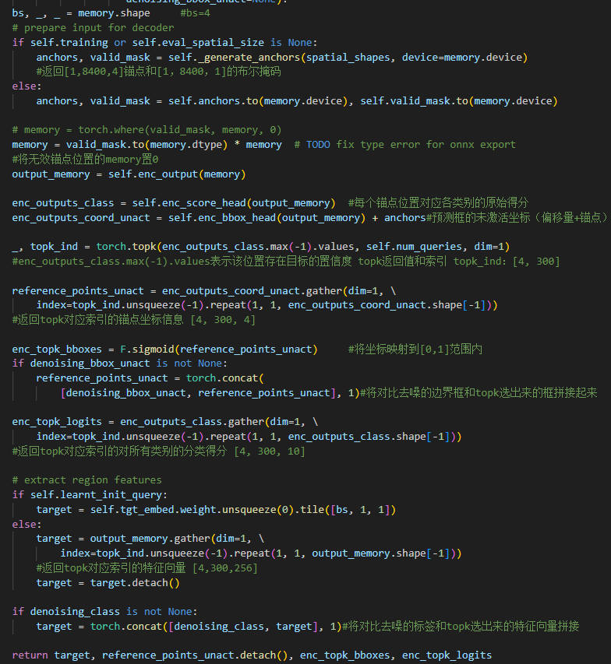
将memory（混合编码器+PANet输出特征向量展平并拼接得到的）通过一层线性层和层归一化得到对应的特征向量，通过分类头得到8400个特征向量对应各类别的原始得分，通过回归头得到相对原始锚框的偏移量并加上原始锚框，通过topk算法选择出num_queries（300）个特征向量和对应的锚框在所有特征向量中的索引（选择前300个该位置存在目标的置信度）通过索引得到选出的300个特征向量对应的边界框[4,300,4]和对应的分类得分[4,300,10]
将300个特征向量对应的边界框和加了噪声的gt边界框拼接起来得到[4, num_denoising+300, 4]，将300个特征向量和加了噪声的gt标签拼接起来得到[4, num_denoising+300, 256]
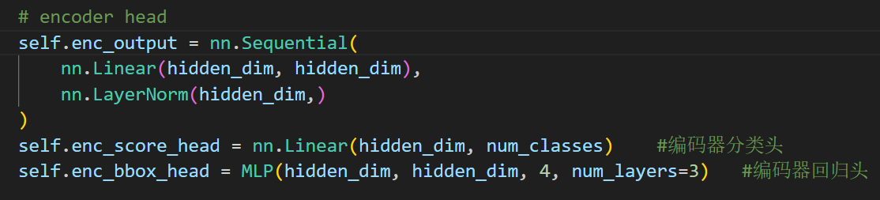
最终输出：
target：[4, num_denoising+300, 256] 加入噪声gt标签拼接topk选出的特征向量
reference_points_unact：[4, num_denoising+300, 4]加入噪声gt边界框拼接topk选出的边界框 注：这两个变量都detach了 因为要作为decoder输入 如果不分离反向传播decoder会更新这两个参数，target作为内容query，reference_points_unact作为位置query
enc_topk_bboxes：[4, 300, 4] topk选出的特征向量对应的锚框经过sigmoid归一化
enc_topk_logits：[4, 300, 10]topk选出的特征向量对应的分类得分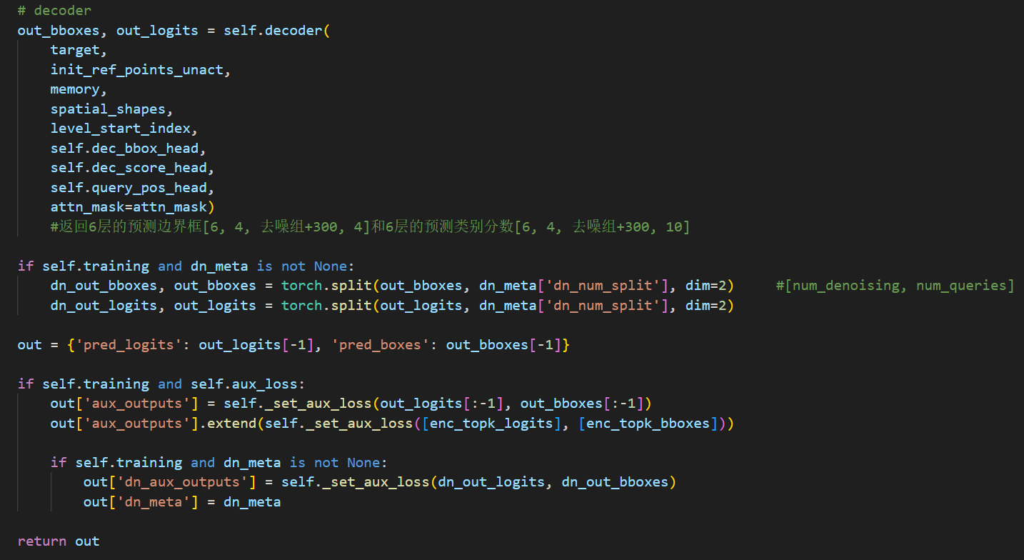

第四步：将内容query、位置query、memory、特征尺度、起始索引、分类头、回归头、位置query嵌入层、注意力掩码传入decoder得到6层对应预测边界框和预测类别分数：
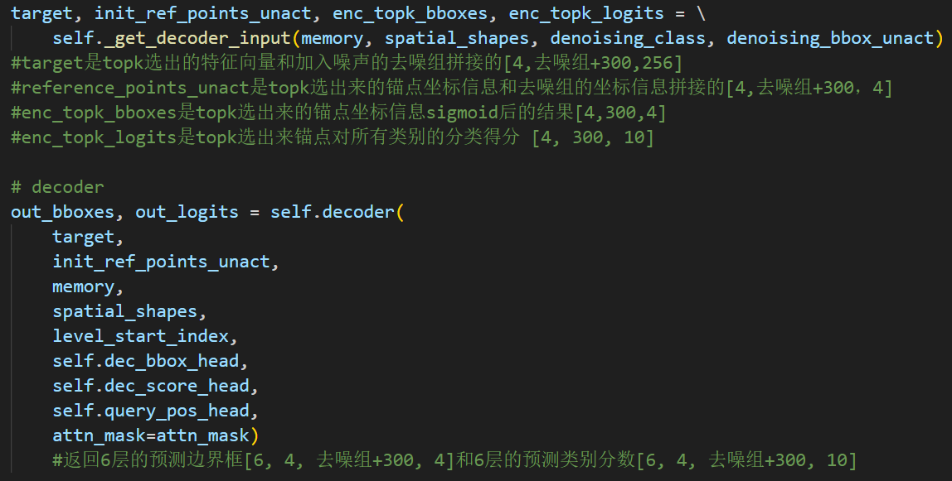
一共6层decoder，初始输入的位置query首先归一化然后作为第一层decoder的输入，将位置query通过MLP从4维坐标信息映射到和内容query同维度256
将内容query（逐层更新）、位置query（逐层更新）、特征向量memory、特征层尺寸、起始索引、注意力掩码、映射后的位置query输入到每一层decoder中
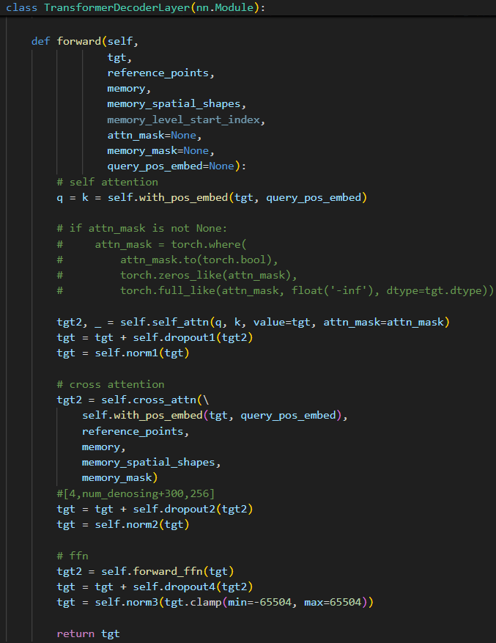
每一层decoder流程Q和K是内容query加上位置query，V是内容query，将QKV输入到自注意力层中，然后残差链接再层归一化，将输出和映射后的位置query叠加作为query、位置query、memory、特征层尺寸输入到交叉注意力（deformable attention）中 交叉注意力的输入（自注意力层的输出、本层位置query的中心点坐标、memory）
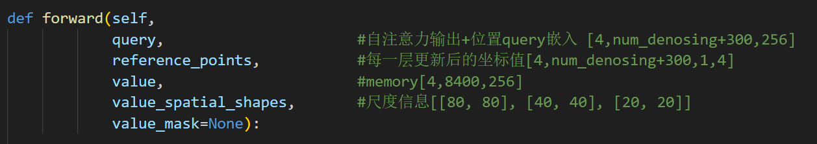
首先将特征向量映射为多头，用query投影得到偏移量和注意力权重
sampling_offsets =[4,num_denosing+300,8,3,4,2]每个query对8个头3层每层4个参考点的偏移量X,Y
attention_weights=[4,num_denosing+300,8,3,4]每个query对8个头3层每层4个参考点的注意力权重（一个头12个参考点）
采样点等于位置query中心坐标 +(归一化偏移量×半宽半高)
采样点是位置query中心坐标（在三层特征层尺寸归一化后同样的位置）+在每层每个点的偏移量得到每个query在3层每层4个参考点的采样位置，通过双线性插值得到每个query12个采样点的对应8个头的memory值32维（映射为8个头每个头32维）通过权重计算出每个query对应8个头的值（将12个采样点按权重相加）然后将8个头拼接起来返回[4,num_denosing+300,256]后再将拼接后的z映射一次（多头注意力流程）
将交叉注意力输出残差连接再层归一化然后进行ffn后再层归一化得到本层deocder的输出[4,num_denosing+300,256]
将本层的输出通过回归头得到偏移量加上本层输入的位置query得到下一层的位置query，将本层的输出通过分类头得到类别分数
最终返回6层的预测边界框[6, 4, num_denosing +300, 4]和6层的预测类别分数[6, 4, 去num_denosing +300, 10]
这里边界框回归采用了look forward twice，边界框（位置query）是逐层更新的，
最终RTDETRtransformer返回：
最后一层的预测框分类置信度、边界框，用于辅助损失的前五层预测框分类置信度、边界框和encodertopk选出的特征向量对应的预测框分类置信度、边界框，去噪部分对应6层预测框分类置信度、边界框以及dn_meta信息（正样本索引、去噪组数、去噪部分query和匹配部分query），RTDETRtransformer返回值也是model的返回值。
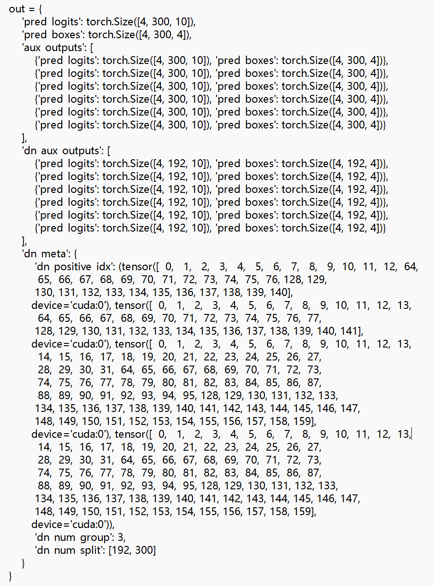
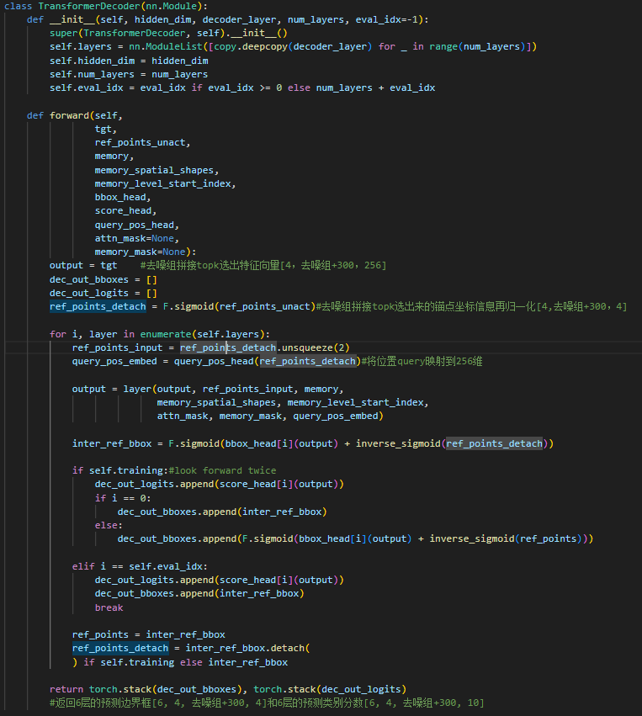
将model的返回值outputs和标注信息targets输入到损失函数SetCriterion类中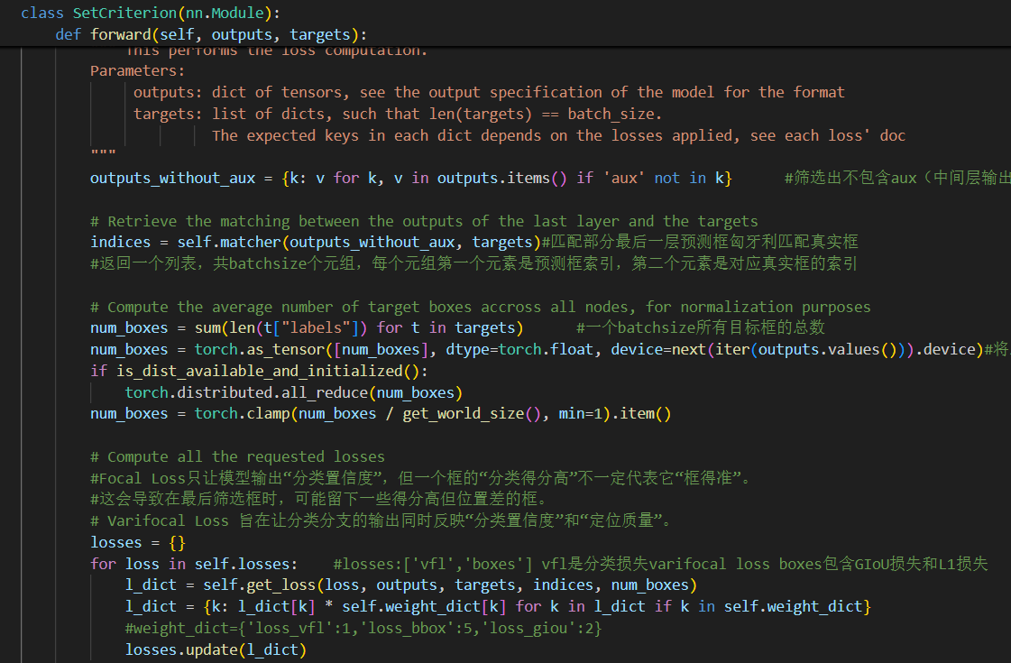
第一步将最后一层decoder的预测结果和标注信息targets输入到匈牙利匹配HungarianMatcher类中，通过权重计算所有一张图中所有query对每一个GT目标的成本（focal loss、L1、GIoU）矩阵 [4, 300, total_num_target_boxes]，通过匈牙利匹配函数得到query和GT目标一一对应的最小代价（GioU由于越大越好，为了实现最小成本所有取负、L1距离越小越好保持即可）匹配索引，没有匹配到真实目标的query后续默认为背景类，通过匈牙利得到的返回值例如下图，共batchsize个元组，每个元组第一个元素是匹配到真实目标的query的索引（按顺序），第二个元素是匹配到真实目标的query对应的真实目标索引。
根据匹配上的query和对应的真实目标计算GIoU损失和L1损失，计算所有query和真实目标的varifocal loss损失，根据权重调整后得到
{'loss_vfl': tensor, 'loss_bbox': tensor, 'loss_giou': tensor}
第二步计算辅助损失（包括decoder中间层（5层）预测结果和encoder输出的预测结果（1层，初始化decoder的输入）
第三步计算去噪部分损失6层），最终得到所有损失
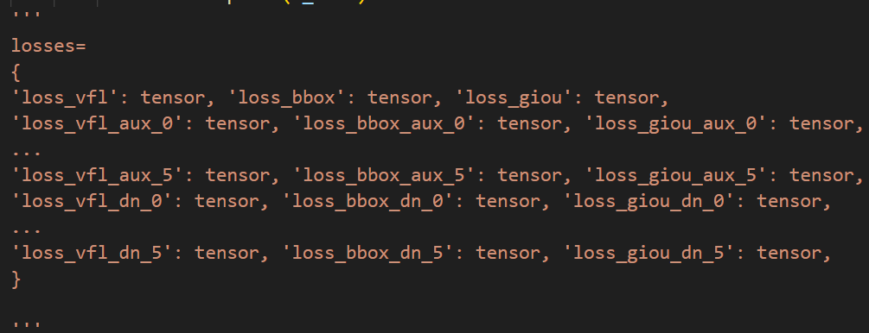
将所有损失求和同时反向传播即完成一个batchsize训练，遍历完所有训练集即完成一个epoch训练，每100个batchsize打印一次参数，完成一个epoch后打印参数并返回本轮各项平均损失和平均学习率
完成一个epoch进行学习率调整后验证打印本轮map等参数以及最佳参数并保存，训练完成后打印训练总时长

Varifocal Loss
核心思想：
非对称地处理正负样本。对于正样本，不仅要预测它的类别，还要预测它的“定位质量”（IoU分数）；对于负样本，则简单地将它们的贡献降低。
要解决的问题：
Focal Loss只让模型输出“分类置信度”，但一个框的“分类得分高”不一定代表它“框得准”。这会导致在最后筛选框时，可能留下一些得分高但位置差的框。Varifocal Loss 旨在让分类分支的输出同时反映“分类置信度”和“定位质量”。
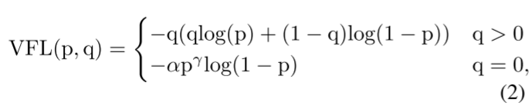
P是预测分数 模型输出的类别置信度经sigmoid后[4,300,10]
q是目标分数 真实标注的质量分数 对于正样本 q是预测框与真实框的IoU值 对于负样本q=0 [4,300,10]
α是负样本损失的权重调节参数 控制负样本对总损失的贡献程度
γ是调制因子指数 控制简单样本和困难样本之间的权重差异
log是计算交叉熵损失的函数
负样本的概念
预测结果pred_score[300,10]代表一张图300个query对10个类别的预测置信度，
目标分数target_score[300,10]中匹配到GT框的query对应GT框类别索引的位置会有对应的IoU值
负样本指的是没有匹配到任何真实目标的预测（不只是预测框），假设本张图有5个真实目标，query级别的负样本：300个query中，有5个匹配到了真实目标（正样本query）剩下295个query完全没有匹配到任何真实目标，这是整个query级别的负样本；类别级别的负样本，匹配到GT的5个query中每个正样本query只对应一个真实类别，对于其他9个类别的预测都是负样本，所以共有295*10+5*9个负样本，5个正样本
对5个正样本位置，使用IoU值作为权重，鼓励预测值接近IoU
对2995个负样本位置，使用α·p^γ作为权重，降低简单负样本的贡献
设计思想：
正样本的目标值是IoU值q，让模型学习预测定位质量而不仅仅是二分类标签，外部q权重，高IoU的样本对损失贡献更大，内部的BCE项，让预测值p逼近IoU值q，预测分类分数搞得样本通常也有更高的定位精度。负样本鼓励预测值接近0

